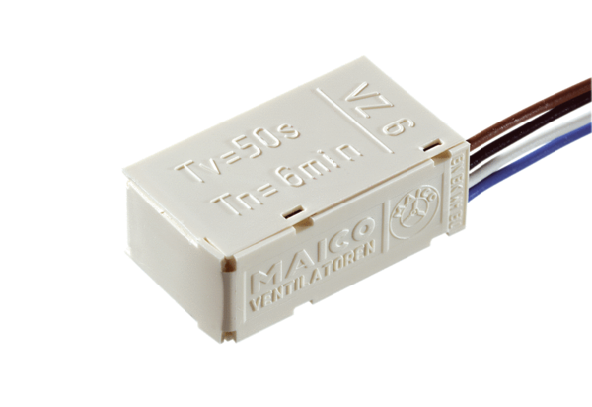Interrupteur-temporisateur VZ 6Unité de conditionnement : 1 pièceGamme: A
Numéro de référence : 0157.0820Fabricant : MAICO

